ПРЕСС-РЕЛИЗ

Как объединить земельные участки

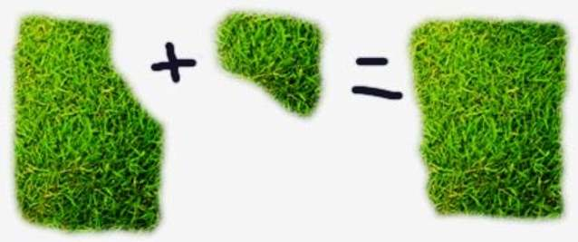
Очень часто граждане, как в ходе горячих линий, проводимых филиалом Кадастровой палаты по Красноярскому краю, так и при личном общении с сотрудниками, интересуются – как объединить земельные участки и что нужно для этого сделать.
Отвечая на данный вопрос, заметим, что объединение ранее существовавших участков является одним из способов образования нового земельного участка.
При объединении земельных участков у собственника исходных участков (за счет которых происходит объединение), возникает право собственности на образуемый новый земельный участок. В свою очередь исходные земельные участки, прекращают свое существование с момента государственной регистрации права собственности на новый земельный участок.
В случае если исходные участки принадлежали нескольким собственникам, то на образуемый участок (на основании соглашения об образовании земельного участка) у них возникает право общей собственности.
Важно знать, что объединению подлежат земельные участки, относящиеся к одной категории и виду разрешенного использования. Также перед процедурой объединения нужно убедиться, что величина образуемого участка не будет превышать предельно допустимый размер, который определяется органами местного самоуправления.
Следующий этап – это обращение заинтересованного лица к кадастровому инженеру с целью проведения межевания, по результату которого будет составлен межевой план и установлены границы нового земельного участка.
Далее с заявлением о кадастровом учете и государственной регистрации права и необходимыми документами следует обратиться в офис МФЦ «Мои документы. Также обращение можно подать посредством электронного сервиса Личный кабинет на официальном сайте Росреестра.
Срок одновременного осуществления государственного кадастрового учета и государственной регистрации прав составляет десять рабочих дней со дня подачи заявления через официальный сайт Росреестра, а в случае представления заявления и документов через МФЦ – двенадцать рабочих дней.

